
MINISTERIO
DE TRANSPORTES, MOVILIDAD Y AGENDA URBANA

DOCUMENTOS DE CONTROL ELECTRÓNICO

Controles en carretera mediante código QR

DIRECCIÓN GENERAL DE TRANSPORTE TERRESTRE SUBDIRECCIÓN GENERAL DE INSPECCIÓN DE TRANSPORTE TERRESTRE

Resolución de 13 de febrero de 2020

En la Resolución de 13 de febrero de 2020, se establecieron:

- Las características que deben reunir los documentos de control administrativo en soporte electrónico exigidos en los transportes por carretera.

- Se establece un sistema de control en carretera de los documentos que vayan en soporte electrónico en los casos que se detecte una infracción. Debiendo remitir a la sede del MITMA, el documento junto a un código numérico que facilitará el agente al conductor.

Se establece un nuevo sistema de control a través de código QR.

Pasarela de control – código QR

Para simplificar el procedimiento (“aplicación de remisión de documentos de control”), se ha desarrollado una funcionalidad en la “aplicación de transportes” que utilizan los agentes de la ATGC para visualizar estos documentos electrónicos, mediante la lectura del código QR del documento que le presenta el conductor durante el control. Dado que los dispositivos que utilizan los agentes no tienen acceso a internet, para poder visualizar dicho documento es preciso esos documentos estén en un repositorio, en formato pdf.

Para utilizar este nuevo procedimiento, las empresas deben comunicar a la DGTT, a través del correo sgit@mitma.es, el dominio del repositorio donde estén accesibles estos documentos (la url segura correspondiente). Los dominios deben cumplir dos condiciones:

- Que trabajen bajo una conexión https.

- Que sea un dominio con IP fija (preferiblemente)
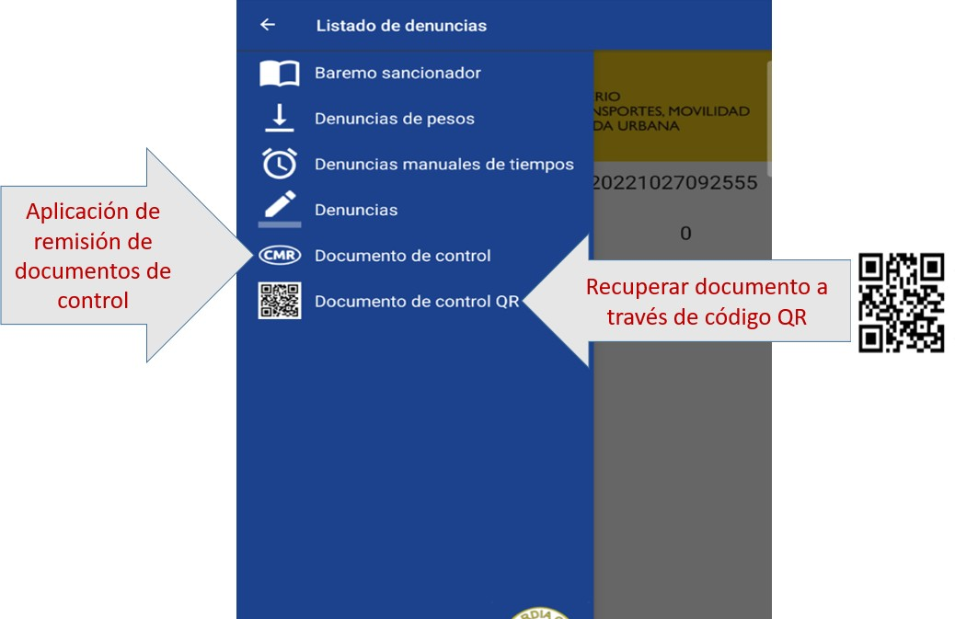

El agente de la ATGC que esté haciendo el control en carretera accede, en la Tablet, a esta pantalla.
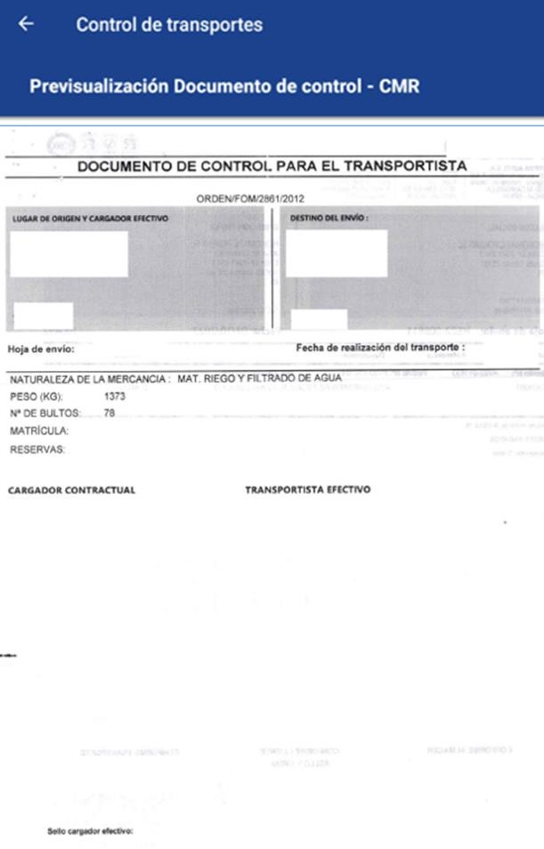

El agente podrá consultar los documentos electrónicos, a través de una nueva opción de menú “Documento de control QR”

El agente escaneará el código QR proporcionado por el transportista.

Una vez escaneado el código QR, se visualiza el documento de control que está en el repositorio.

Los repositorios de Plataformas comerciales deberán estar validados por el MITMA e incluidos en un listado de sitios seguros.

El tipo y forma de los documentos intercambiados será pdf.
5

GRACIAS POR SU ATENCIÓN

6

